Záró beszámoló megvalósult fejlesztésről

VP6-19.2.1.-93- Velencei-tó Térségfejlesztő Közhasznú Egyesület Helyi felhívás keretében benyújtott kifizetési kérelemhez

Helyi felhívás címe: | Velencei-tó értékei
A helyi felhívás kódszáma: | VP6-19.2.1.-93-5-21
A projekt címe: | Andezit telér, mint helyi természeti érték
Kedvezményezett neve: | Sukoró Invest Ingatlanfejlesztő és Szolgáltató Kft.
Postacím: | 8096 Sukoró, Óvoda utca 2/A.
Székhely: | 8096 Sukoró, Óvoda utca 2/A.
Adószám: | 14007086-2-07
Aláírásra jogosult képviselője: | Kiss Gábor
Ügyfél-azonosító | 1005295812
A projekt megvalósításának helye: | SUKORÓ
A projekt megvalósításának címe: | 8096 Sukoró, Fehérvári út 529/6 hrsz
A projekt teljes költségvetésének összege: | 8.640.526, - Ft
A projekt támogatás összege: | 4. 528.465, - Ft
A beszámoló tárgyát képező időszak | 2022.06.01.
A beszámoló tárgyát képező időszak | 2023.12.31.

Projekt pénzügyi elszámolására vonatkozó adatok (1. mérföldkő)
Kifizetési kérelem benyújtásának tervezett dátuma | 2023.12.15. | elszámolni kívánt nettó kiadás összege | 2.684.803, - Ft
Kifizetési kérelem benyújtásának tervezett dátuma | 2023.12.15. | kalkulált támogatás összege | 2.684.803, - Ft

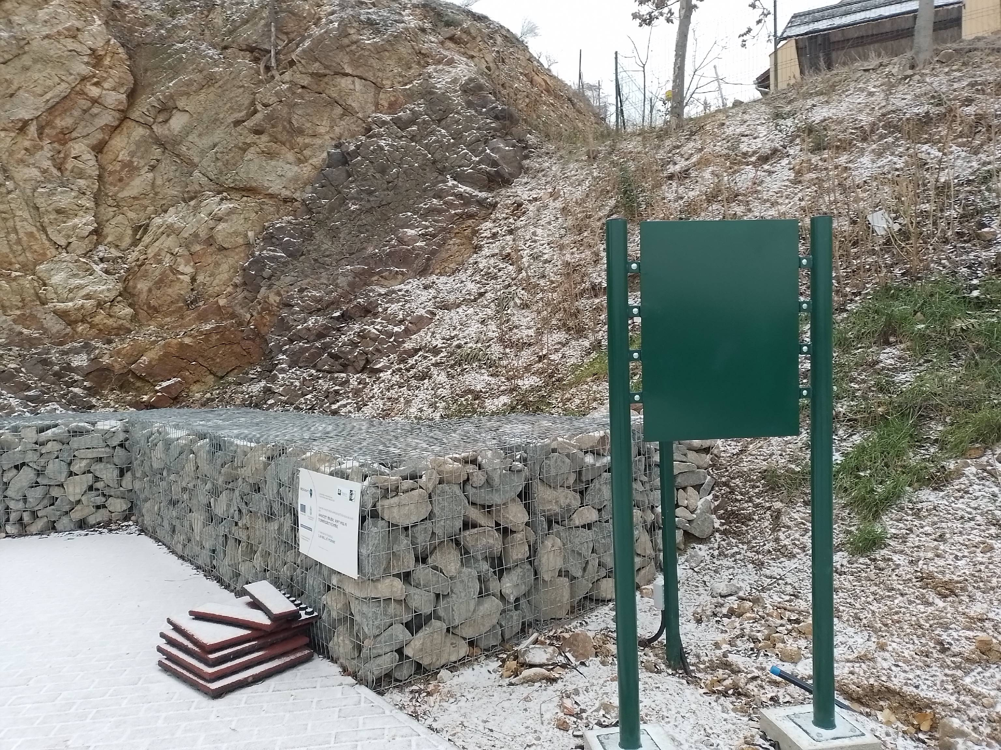

Az andezit telér a Fehérvári út (8116 j. közút) mellett, a Bölcsőde és Óvoda fejlesztése során épült parkoló és mögötte elhelyezkedő játszóudvar északi oldalán található. A meredek rézsűben látható egy a gránitot átszelő andezit telér. A világos gránitban könnyen kivehető a sötétszürke telér, a felszín felé tartó láva megszilárdult maradványa. Ez helyi védett, megóvandó érték és a országos szinten is ritkán előforduló geológiai látványosság.
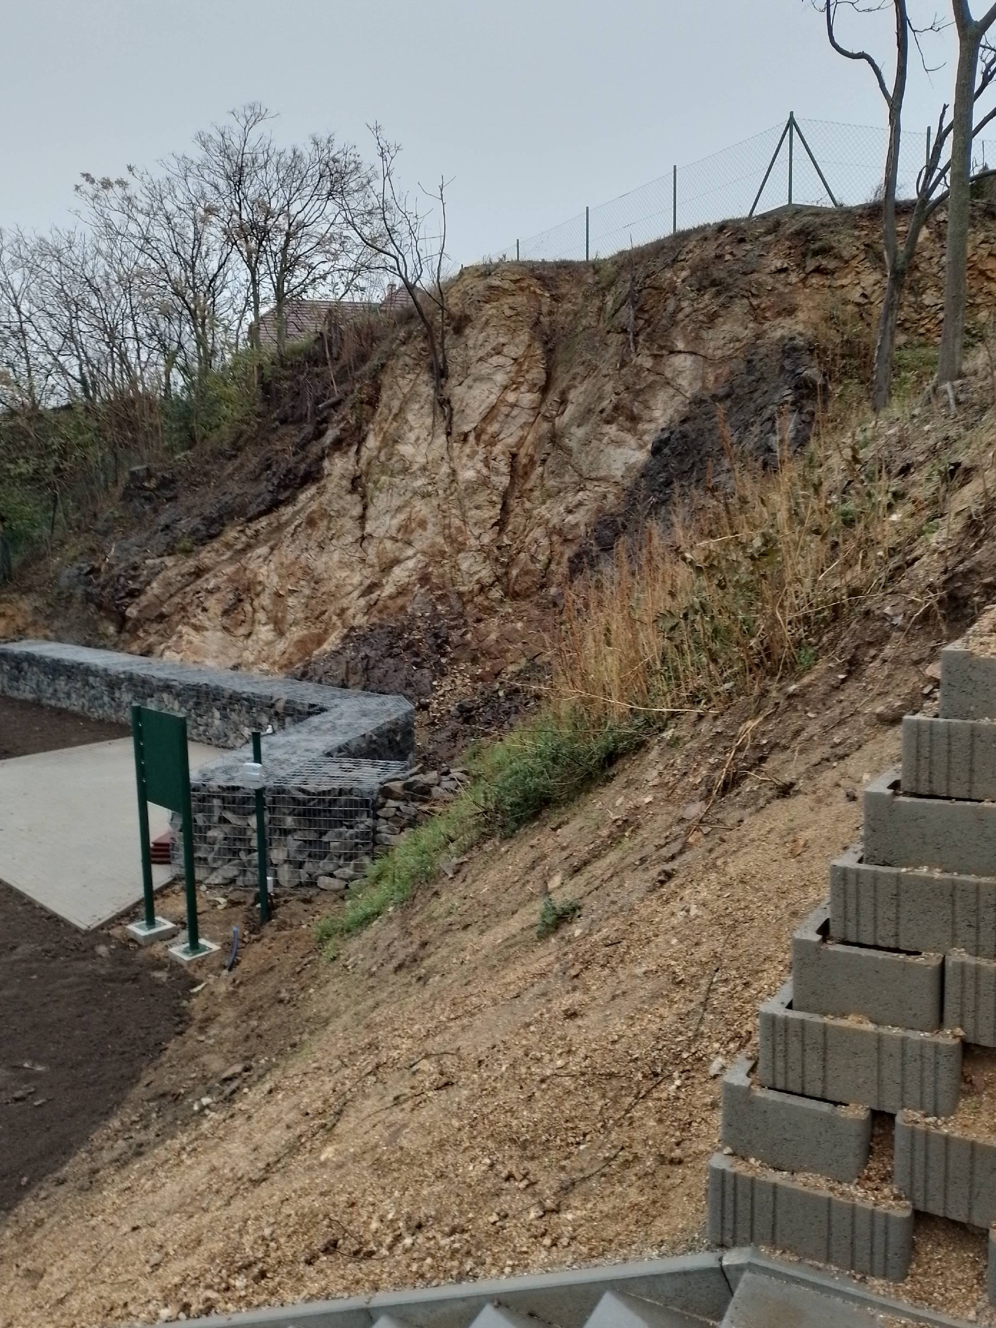
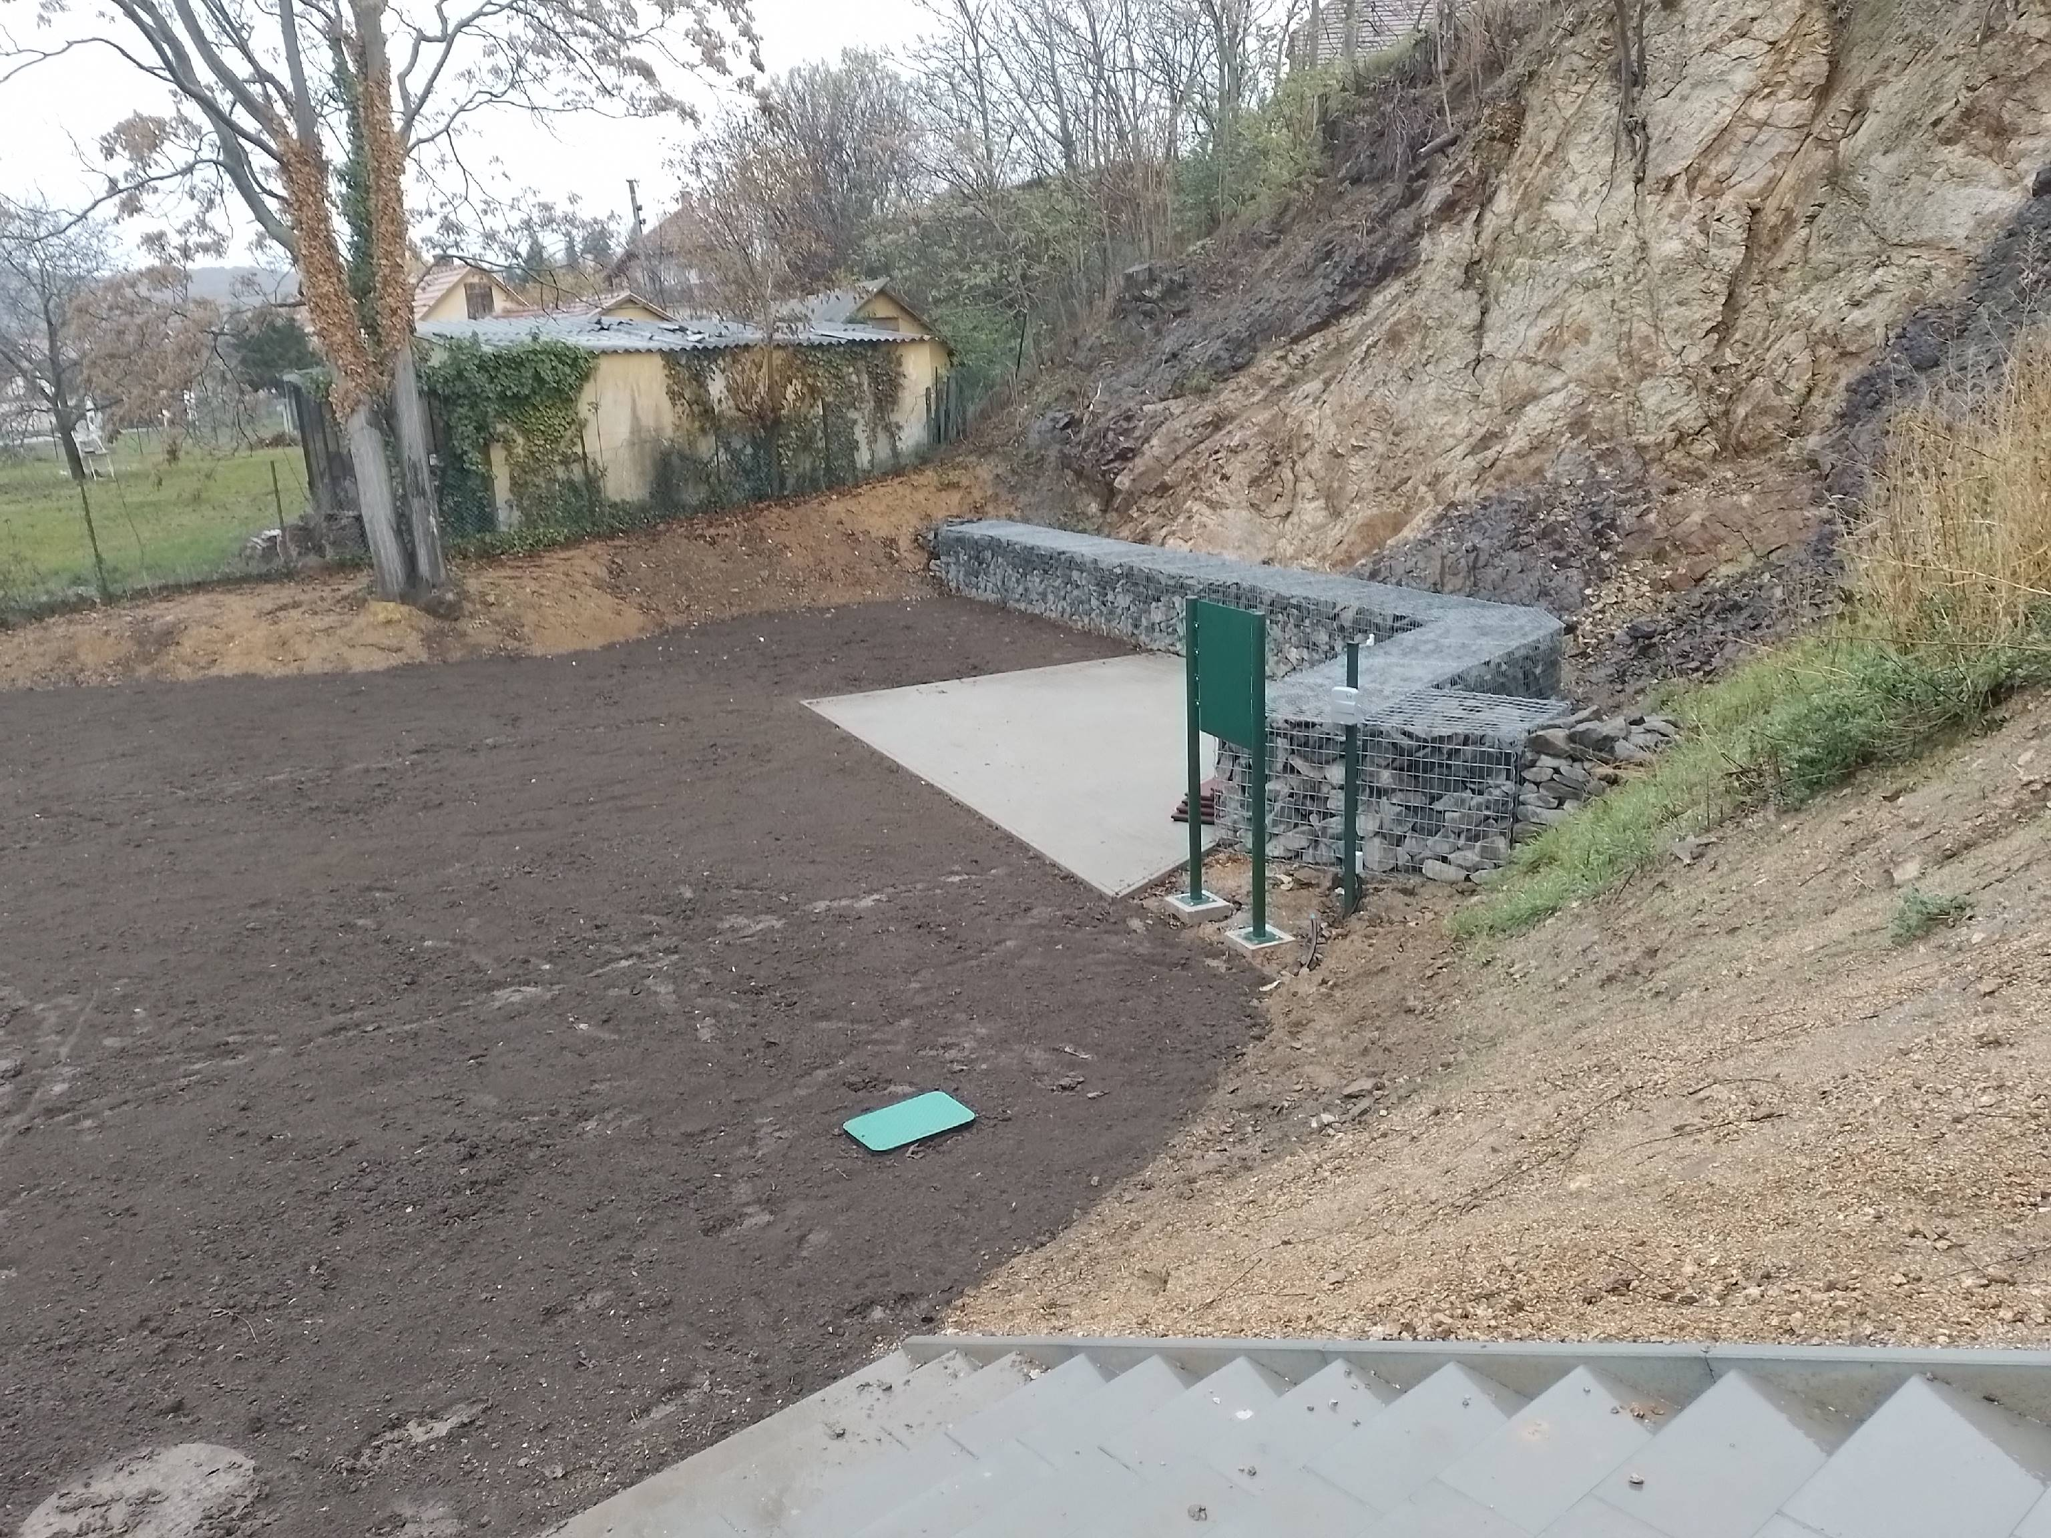

A jelen projekt kapcsán a bölcsőde és óvoda fejlesztés során feltárásra kerülő alsó udvar és a közúti utcakép hátterét adó sziklapart kitisztítása és bemutatása történt, úgy hogy az intézményi környezetben megfelelően biztonságos-, és a közterületek felől is jól látható-, településképileg jelentős-, a helyi települési környezetre jellemző különleges látványt adó helyi természeti nevezetesség jelent meg nappal- és esti képpel is, megvilágítás hatására.

A kivtelezett munkafeladatok soron az elburjánzott növényzet kitisztítása, irtásmunka és tuskózás a sziklapart megóvásával, a területen hulladéktól való megtisztítása valósult meg. Sziklapart lábazatánál terepmunka, tereprendezés, a leomlott/lemálott részek eltávolításra kerültek és a fal lábánál felhalmozódott kőtörmelék elszállításra került, rendezett vízszintes terep került kialakításra. Beton sávalapra épülő görgetegfogó gabionfal épült andezit töltéssel (helyi kövek gyűjtésével is) 1 m magassan. A bölcsőde udvar kerítéssel lett leválasztva. A bölcsőde kaputól jobbra eső részen a gabion fal és a kerítés közötti rész térkő burkolatot kapott, közterületi célnak megfelelő padok és egy asztal is kihelyezésre került. A térkő andezit színének megfelelő antik kialakítású. Bemutató tábla – színes egyedileg tervezett információs tábla került a sziklafal elé, az iskolásoknak is érthető képi megjelenéssel. A gabionfal mögé rejtett reflektoros megvilágítás került kiépítésre, mely a sziklafal látványos megvilágítását szolgálja. A térköves rész bal oldalán lévő terület füvesítésre került és 3 db fa került elültetésre.
Andezit telér, mint helyi természeti érték kialakítása méltó módon mutatja be a geológiai különlegességet, Sukoró település egyik helyi természeti értékét, nevezetességét.

A projekt megvaslósítás során az Invest Kft figyelembe vette a költséghatékonysági szempontokat. A megvalósult fejlesztés kapcsolódik a Velencei-tó Térségfejlesztő Közhasznú Egyesület helyi fejlesztési Stratégiájában megfogalmazott alapelvekhez, valamint a szolgáltatások fejlesztése és a közösségi élet, vonzó vidéki élettér kialakítás alapcélokhoz. A település természeti látványossága bővült egy geológiai pihenőponttal. A fejlesztés hozzájárul a település gazdasági és társadalmi fejlődéséhez, valamint a település és a Velencei tó turisztikai vonzerőjének növeléséhez.
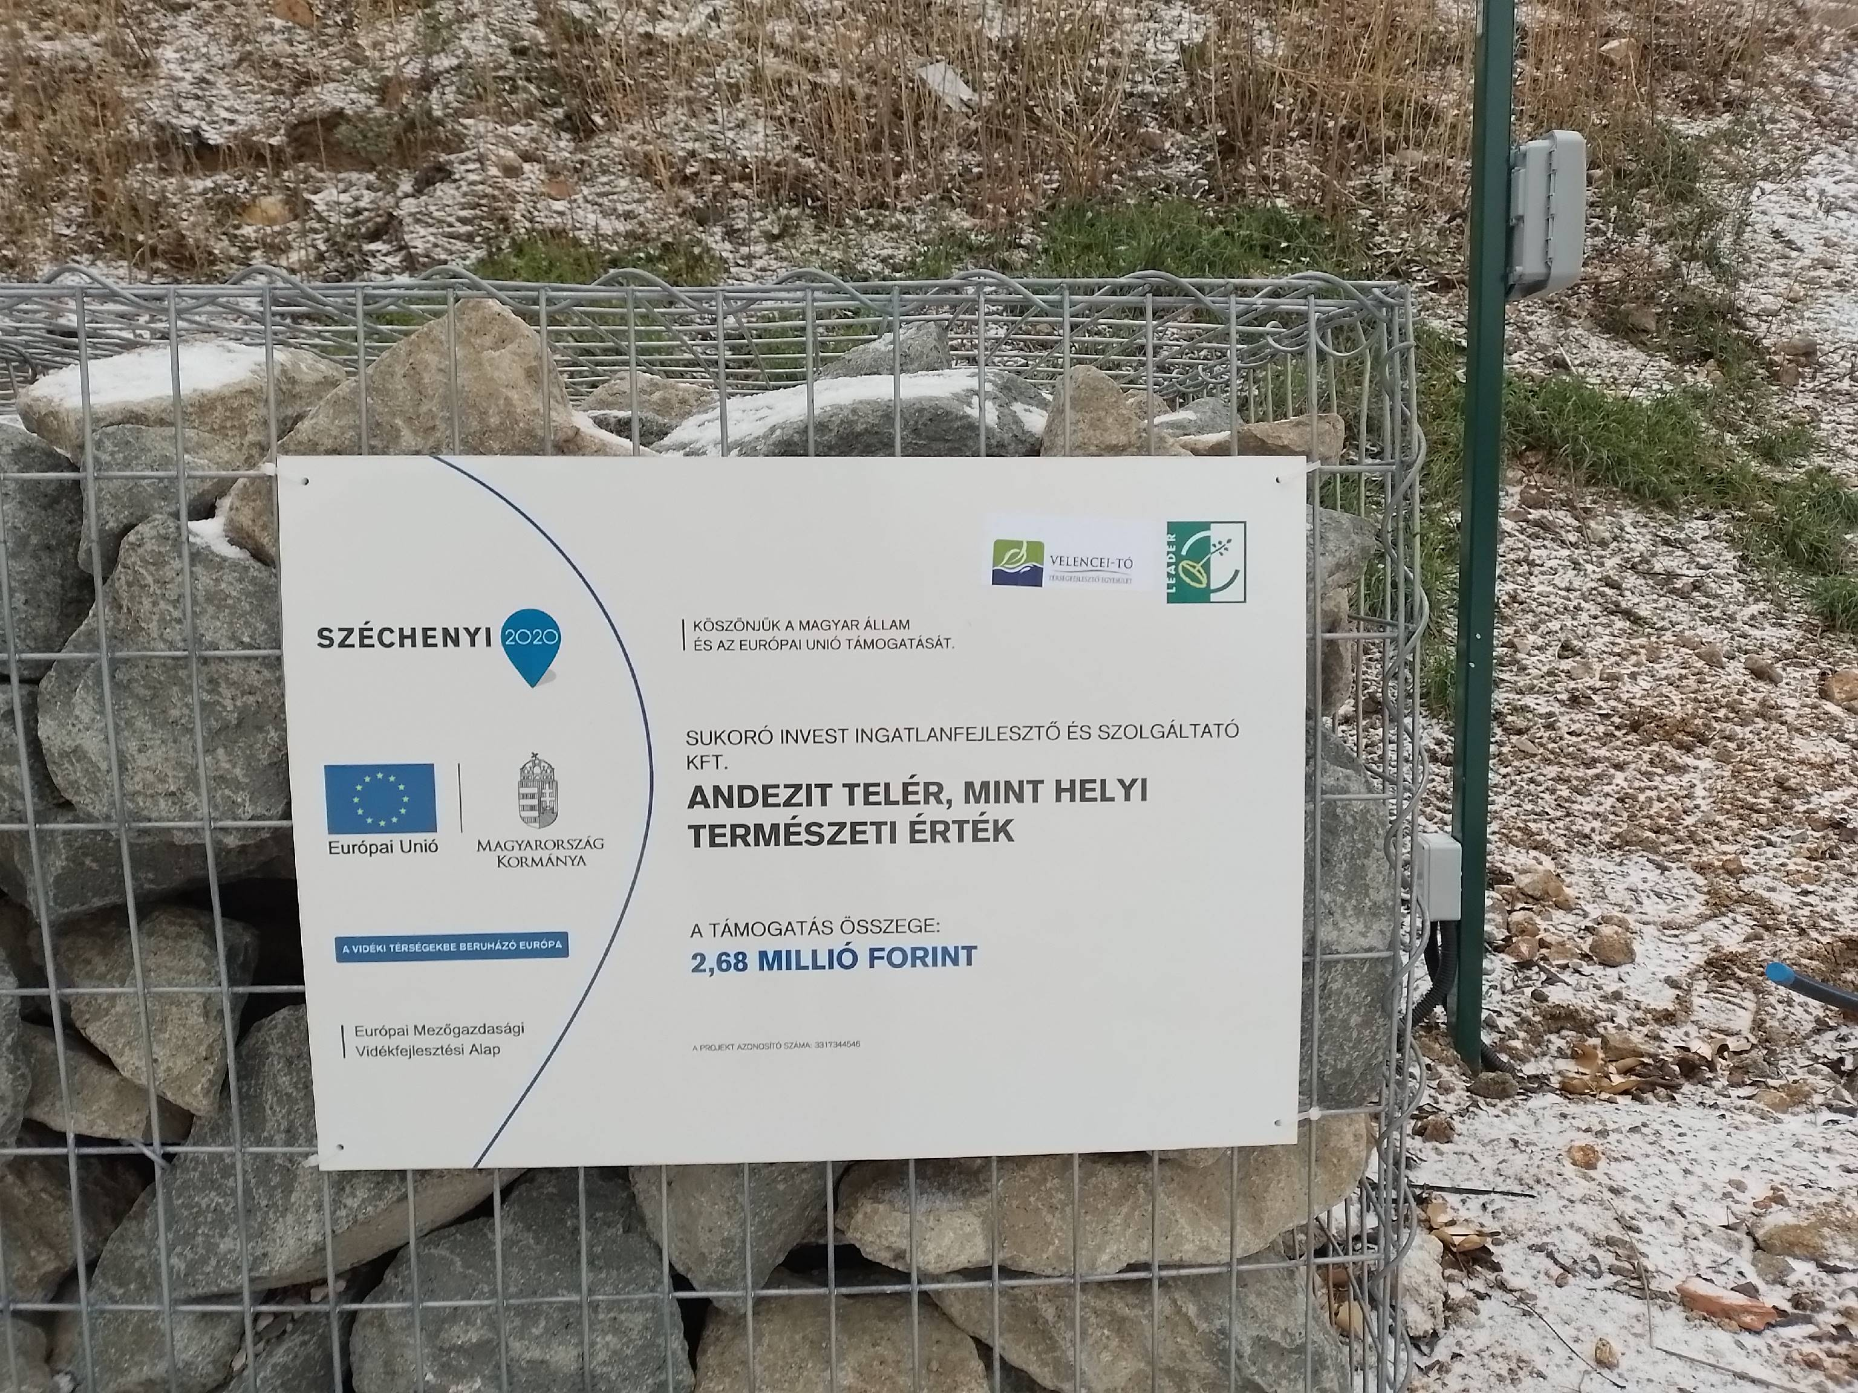

Az Invest Kft a kötelező nyilvánosággal kapcsolatos feladatait folyamatosan biztosította.

Sukoró, 2023. november 20.

Kiss Gábor
Sukoró Invest Ingatlanfejlesztő és Szolgáltató Kft.

